广州大学城投资经营管理有限公司
第二冷站屋面钢筋局部锈蚀修复工程
竞选文件
- 项目基本情况
- 项目名称：第二冷站屋面钢筋局部锈蚀修复工程
- 项目地点：广州大学城
- 采购限价：人民币13万元（投标报价超过采购限价为无效投标）。
- 项目概况
根据我司2#冷站房屋完损性鉴定报告，屋面梁钢筋局部锈蚀需进行修复。先凿除钢筋锈蚀部位疏松的混凝土保护层，再对钢筋作除锈处理，并在钢筋表面涂刷阻锈剂后，采用专用结构修补砂浆重做混凝土保护层。
注：本文件中甲方特指采购人，乙方特指中标单位。
- 合格投标人资格要求
- 必须是具有独立承担民事责任能力、在中华人民共和国境内注册的法人，按国家法律经营。
- 具备有效的工商营业执照、企业法人组织机构代码证书、税务登记证书（或三证合一）。
- 已办理合法税务登记，具有开具相应增值税专用发票资格。
- 具备建筑装修装饰工程专业承包贰级及以上资质；或具有建筑工程施工总承包叁级及以上资质。
- 投标人近3年内(2019年1月1日至今) 完成过质量合格的类似项目业绩（需提供合同和验收报告等相关证明材料复印件，完成时间以竣工验收时间为准）。
- 不接受联合体报价。
- 项目内容及要求
1、项目具体要求：1、将锈蚀构件钢筋的保护层凿除，直到露出钢筋;2、清洗混凝土界面，用钢丝刷刷除钢筋表面的腐蚀层;3、在稀释1～2倍的YJ-302混凝土界面处理剂中以胶:水泥:砂子=1 :1.5:2比例用刷子扫帚等工具甩涂于混凝土基面上，拉毛成粗糙面，用量为0.6~0.8kg/m3,待硬化后再进行下步工序;4、在板底挂钢丝网，钢丝网规格为:12#×3/4”。挂网方法为:用30×3的钢板带每300mm钻孔，用D6×60mm的膨胀螺丝把钢板固定在板底把钢丝网压平、压牢;在钢丝网上单向每隔800mm压一条，钢丝网在接茬处的搭接宽度不能小于10Omm ;为防止钢丝网局部下坠，板底另需双向每间隔20Omm用环氧树脂粘贴一个D4O挂网胶钉来固定钢丝网;5、采用掺加一定比例的西卡901(Sika FerroGard 901)钢筋混凝土阻锈剂以及改性聚丙烯纸1kg/m2即每立方水泥砂浆中掺入1公斤改性聚丙烯纤维)的1:2的水泥砂浆，采用压抹的方法逐层施工，每层5mm左右，分三次抹平至板底保护层厚度;加强养护。。
2、修补内容
序号 | 位置  部位 | 混凝土结构情况 | 结构表面装饰情况 | 照片 | 处理措施
1 | 屋面层2×D～E轴 | 6、第三排梁下部有局部砼保护层剥落及钢筋外露锈蚀现象。 | 第三排梁上部有一条水平通长裂缝，最宽约1mm，上部饰面层有局部剥落现象。 | 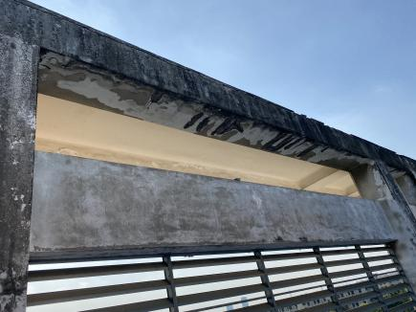 | 凿除松散砼+除锈+涂刷阻锈剂+抹环氧砂浆；凿除松散砂浆；需搭脚手架或其他可靠措施
2 | 屋面层2×E～F轴 | 7、第三排梁下部有局部砼保护层剥落及钢筋外露锈蚀现象。 | 第三排梁上部有一条水平通长裂缝，最宽约1mm，上部饰面层有局部剥落现象。 | 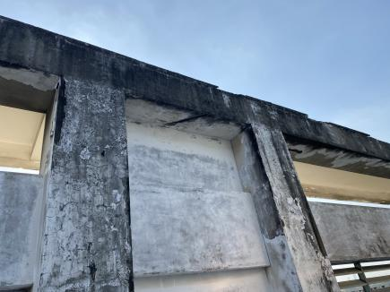 | 凿除松散砼+除锈+涂刷阻锈剂+抹环氧砂浆；凿除松散砂浆；需搭脚手架或其他可靠措施
3 | 屋面层2×F～G轴 | 11、第三排梁下部有局部砼保护层剥落及钢筋外露锈蚀现象。 | 第三排梁上部有一条水平通长裂缝，最宽约1mm，上部饰面层有局部剥落现象。 | 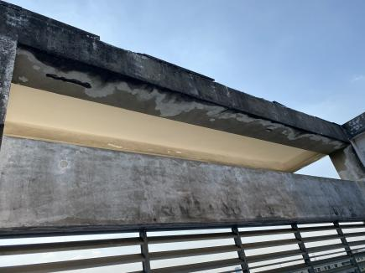 | 凿除松散砼+除锈+涂刷阻锈剂+抹环氧砂浆；凿除松散砂浆；需搭脚手架或其他可靠措施
4 | 屋面层3～4×G轴 | 15、第三排梁对出外飘板有局部砼保护层剥落及钢筋外露锈蚀现象。 | / | 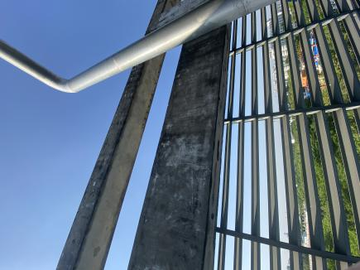 | 凿除松散砼+除锈+涂刷阻锈剂+抹环氧砂浆；凿除松散砂浆；需搭脚手架或其他可靠措施
5 | 屋面层3～4×G轴 | 16、第二排梁下部有局部砼保护层剥落及钢筋外露锈蚀现象。 | / | 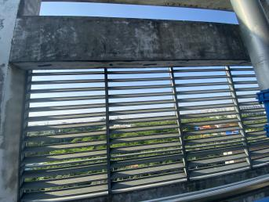 | 凿除松散砼+除锈+涂刷阻锈剂+抹环氧砂浆；需搭脚手架或其他可靠措施
6 | 屋面层4～5×G轴 | 17、第三排梁对出外飘板有局部砼保护层剥落及钢筋外露锈蚀现象。 | / | 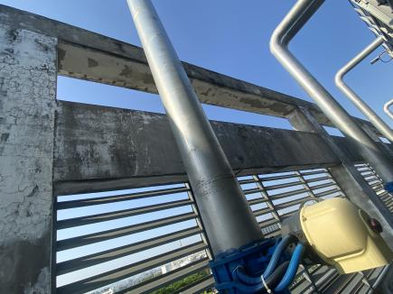 | 凿除松散砼+除锈+涂刷阻锈剂+抹环氧砂浆；需搭脚手架或其他可靠措施
7 | 屋面层4～5×G轴 | 18、第二排梁下部有局部砼保护层剥落及钢筋外露锈蚀现象。 | / | 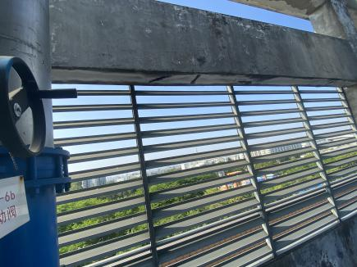 | 凿除松散砼+除锈+涂刷阻锈剂+抹环氧砂浆；需搭脚手架或其他可靠措施
8 | 屋面层5～6×G轴 | 21、第三排梁对出外飘板有局部砼保护层剥落及钢筋外露锈蚀现象。 | / | 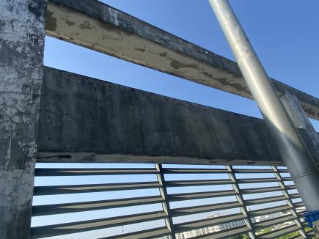 | 凿除松散砼+除锈+涂刷阻锈剂+抹环氧砂浆；需搭脚手架或其他可靠措施
9 | 屋面层5～6×G轴 | 22、第二排梁下部有局部砼保护层剥落及钢筋外露锈蚀现象。 | / | 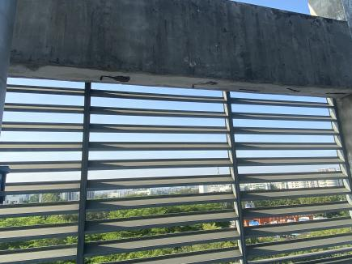 | 凿除松散砼+除锈+涂刷阻锈剂+抹环氧砂浆；需搭脚手架或其他可靠措施
10 | 屋面层6～7×G轴 | 24、第三排梁及对出外飘板有局部砼保护层剥落及钢筋外露锈蚀现象。 | / | 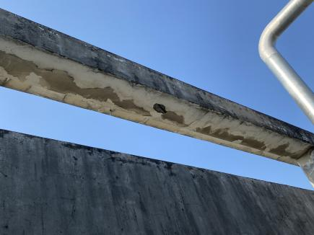 | 凿除松散砼+除锈+涂刷阻锈剂+抹环氧砂浆；需搭脚手架或其他可靠措施
11 | 屋面层6～7×G轴 | 25、第二排梁下部有局部砼保护层剥落及钢筋外露锈蚀现象。 | / | 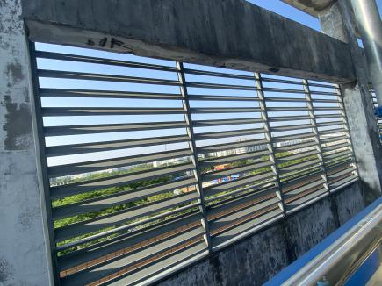 | 凿除松散砼+除锈+涂刷阻锈剂+抹环氧砂浆；需搭脚手架或其他可靠措施
12 | 屋面层10～11×G轴 | 37、第二排梁下部有局部砼保护层剥落及钢筋外露锈蚀现象。 | / | 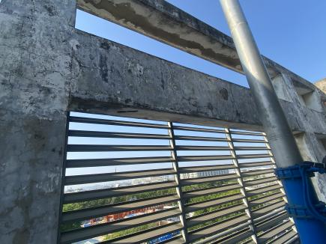 | 凿除松散砼+除锈+涂刷阻锈剂+抹环氧砂浆；需搭脚手架或其他可靠措施
13 | 屋面层2×D～E轴 | 52、第三排梁底有保护层剥落，钢筋外露、锈蚀现象； | / | 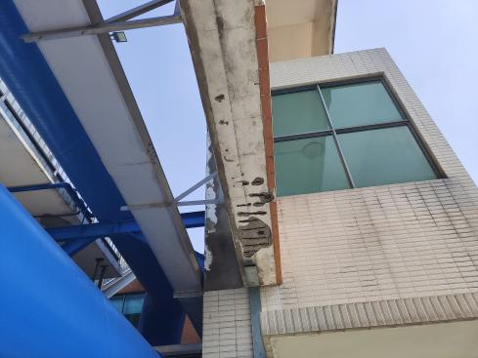 | 凿除松散砼+除锈+涂刷阻锈剂+抹环氧砂浆；需搭脚手架或采用梯子
14 | 屋面层1×A～G轴 | 54、悬挑板底部局部有保护层剥落，钢筋外露、锈蚀现象，封口梁局部有饰面层脱落现象； | / | 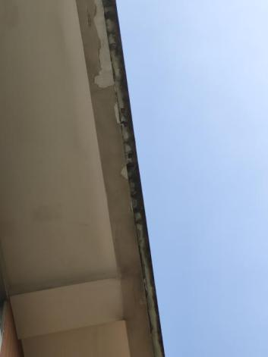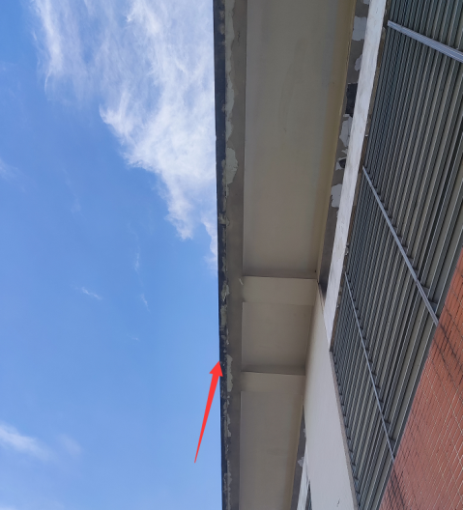 | 凿除松散砼+除锈+涂刷阻锈剂+抹环氧砂浆；凿除松散砂浆，需采用吊车等可靠措施，
15 | 屋面层4～5×G轴 | 66、第三排梁底部有保护层剥落，钢筋外露、锈蚀现象，且梁中部有一条水平通长裂缝，最宽约1mm； | / | 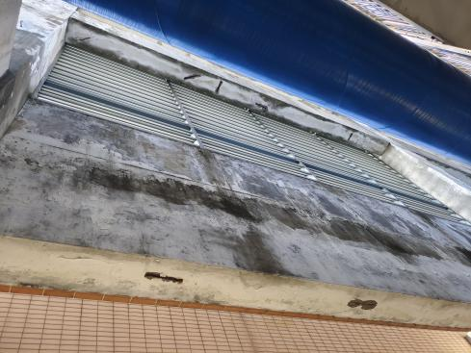 | 凿除松散砼+除锈+涂刷阻锈剂+抹环氧砂浆；需搭脚手架或采用梯子
16 | 屋面层5～6×G轴 | 68、第三排梁底部有保护层剥落，钢筋外露、锈蚀现象，且梁中部有一条水平通长裂缝，最宽约1mm； | / | 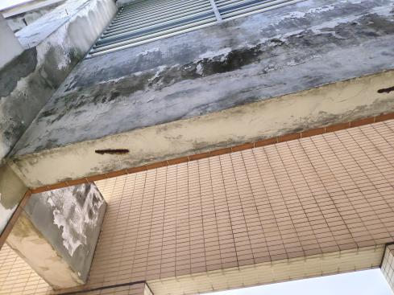 | 凿除松散砼+除锈+涂刷阻锈剂+抹环氧砂浆；需搭脚手架或采用梯子
17 | 屋面层6～7×G轴 | 73、第三排梁底部有保护层剥落，钢筋外露、锈蚀现象，且饰面层局部有龟裂、空鼓、脱落现象； | / | 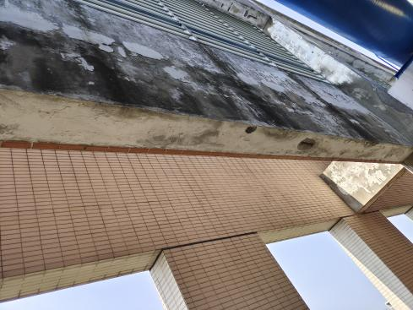 | 凿除松散砼+除锈+涂刷阻锈剂+抹环氧砂浆；凿除松散砂浆需搭脚手架或采用梯子
18 | 屋面层10～11×G轴 | 84、第三排梁底部有保护层剥落，钢筋外露、锈蚀现象，且饰面层局部有龟裂、空鼓、脱落现象； | / | 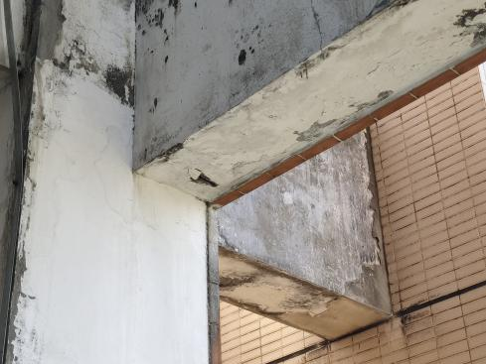 | 凿除松散砼+除锈+涂刷阻锈剂+抹环氧砂浆；需搭脚手架或采用梯子
19 | 屋面层13×F～G轴 | / | 90、第一排梁饰面层局部有龟裂、空鼓、脱落现象； | 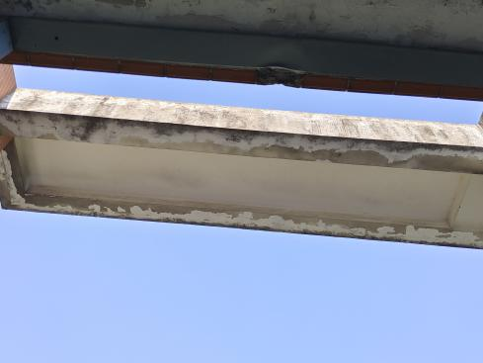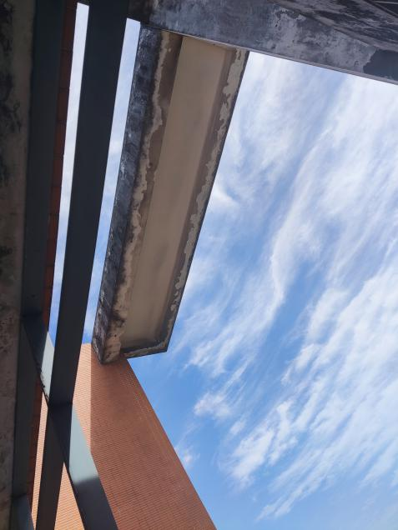 | 凿除松散砂浆；采用吊车等可靠措施
20 | 屋面层12×F～G轴 | / | 91、第三排梁饰面层局部有龟裂、空鼓、脱落现象； | 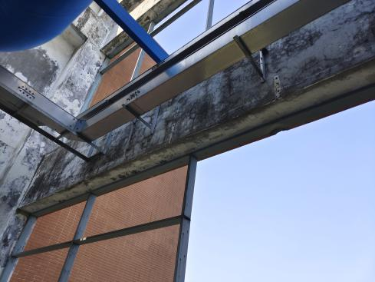 | 凿除松散砂浆；需搭脚手架或采用梯子
21 | 屋面层13×F轴 | / | 93、柱饰面层局部有龟裂、空鼓、脱落现象； | 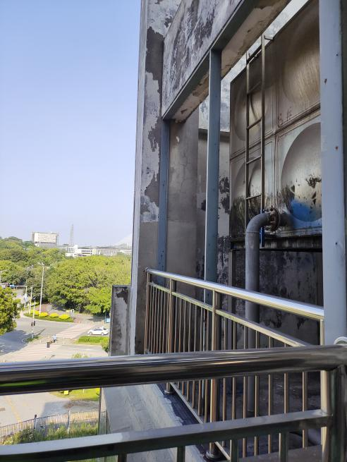 | 凿除松散砂浆，需搭脚手架或采用梯子
22 | 屋面层12～13×F轴 | / | 94、第三排梁饰面层局部有龟裂、空鼓、脱落现象； | 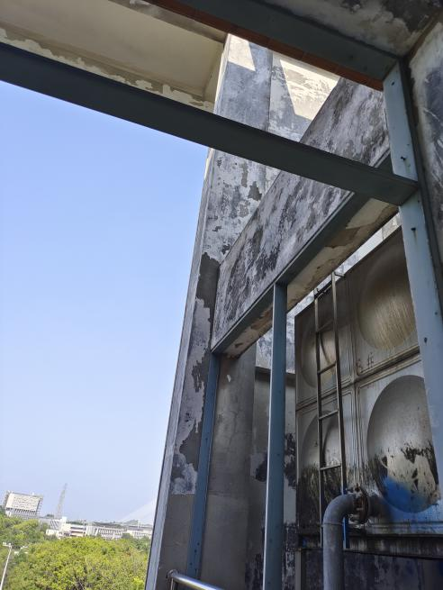 | 凿除松散砂浆；需搭脚手架或采用梯子
23 | 屋面层2～4×A轴 | 104、第一排梁底筋局部有保护层剥落，钢筋外露、锈蚀现象； | / | 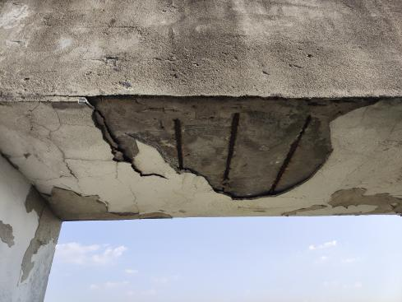 | 凿除松散砼+除锈+涂刷阻锈剂+抹环氧砂浆；临边作业
24 | 屋面层6～7×A轴 | 105、第一排梁底筋局部有保护层剥落，钢筋外露、锈蚀现象； | / | 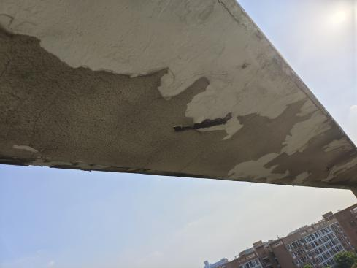 | 凿除松散砼+除锈+涂刷阻锈剂+抹环氧砂浆；临边作业
25 | 屋面层2～12×A轴 | / | 106、第一排梁饰面层局部有开裂、空鼓、脱落现象； | 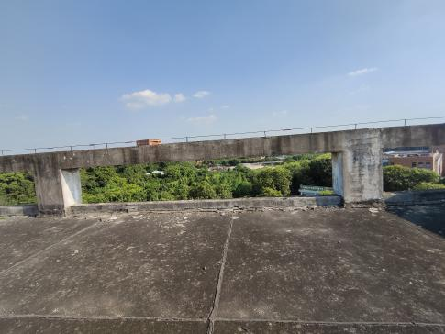 | 凿除松散砂浆；临边作业
26 | 屋面层2×A～D轴 | / | 107、第一排梁饰面层局部有开裂、空鼓、脱落现象； | 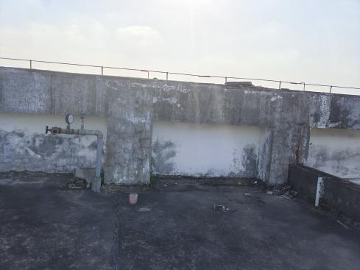 | 凿除松散砂浆；屋面作业
27 | 屋面层1/13×A～G轴 | / | 110、第一排梁饰面层有一条水平通长裂缝，最宽约1mm，且局部饰面层有龟裂现象； | 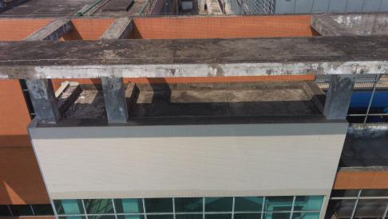 | 凿除松散砂浆；吊车或其他可靠措施，工作范围包含整个飘板
28 | 屋面层1×A～G轴 | / | 112、第一排梁饰面层有一条水平通长裂缝，最宽约2mm，且局部饰面层有龟裂现象； | 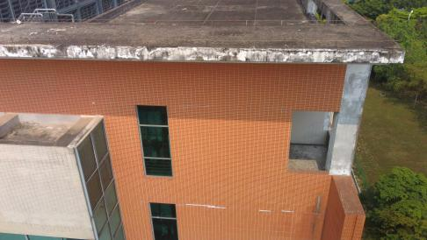 | 凿除松散砂浆，吊车或其他可靠措施，工作范围包含整个飘板
特别注意：现场措施需安全可靠
- 工程量
以下工程量仅作参考，本项目由投标人包工包料（注明甲供材料除外），投标人勘踏现场后，应根据下表及结合现场实际情况综合考虑再进行报价。
主要工程量清单
序号 | 项目名称 | 凝土结构实体现状 | 结构表面装饰现状 | 项目特征（处理措施） | 计量单位 | 工程量
1 | 屋面层2×D～E轴修复 | 6、第三排梁下部有局部砼保护层剥落及钢筋外露锈蚀现象。 | 第三排梁上部有一条水平通长裂缝，最宽约1mm，上部饰面层有局部剥落现象。 | 凿除松散砼+除锈+涂刷阻锈剂+抹环氧砂浆；凿除松散砂浆；需搭脚手架或其他可靠措施 | 处 | 1
2 | 屋面层2×E～F轴修复 | 7、第三排梁下部有局部砼保护层剥落及钢筋外露锈蚀现象。 | 第三排梁上部有一条水平通长裂缝，最宽约1mm，上部饰面层有局部剥落现象。 | 凿除松散砼+除锈+涂刷阻锈剂+抹环氧砂浆；凿除松散砂浆；需搭脚手架或其他可靠措施 | 处 | 1
3 | 屋面层2×F～G轴修复 | 11、第三排梁下部有局部砼保护层剥落及钢筋外露锈蚀现象。 | 第三排梁上部有一条水平通长裂缝，最宽约1mm，上部饰面层有局部剥落现象。 | 凿除松散砼+除锈+涂刷阻锈剂+抹环氧砂浆；凿除松散砂浆；需搭脚手架或其他可靠措施 | 处 | 1
4 | 屋面层3～4×G轴修复 | 15、第三排梁对出外飘板有局部砼保护层剥落及钢筋外露锈蚀现象。 | / | 凿除松散砼+除锈+涂刷阻锈剂+抹环氧砂浆；凿除松散砂浆；需搭脚手架或其他可靠措施 | 处 | 1
5 | 屋面层3～4×G轴修复 | 16、第二排梁下部有局部砼保护层剥落及钢筋外露锈蚀现象。 | / | 凿除松散砼+除锈+涂刷阻锈剂+抹环氧砂浆；需搭脚手架或其他可靠措施 | 处 | 1
6 | 屋面层4～5×G轴修复 | 17、第三排梁对出外飘板有局部砼保护层剥落及钢筋外露锈蚀现象。 | / | 凿除松散砼+除锈+涂刷阻锈剂+抹环氧砂浆；需搭脚手架或其他可靠措施 | 处 | 1
7 | 屋面层4～5×G轴修复 | 18、第二排梁下部有局部砼保护层剥落及钢筋外露锈蚀现象。 | / | 凿除松散砼+除锈+涂刷阻锈剂+抹环氧砂浆；需搭脚手架或其他可靠措施 | 处 | 1
8 | 屋面层5～6×G轴修复 | 21、第三排梁对出外飘板有局部砼保护层剥落及钢筋外露锈蚀现象。 | / | 凿除松散砼+除锈+涂刷阻锈剂+抹环氧砂浆；需搭脚手架或其他可靠措施 | 处 | 1
9 | 屋面层5～6×G轴修复 | 22、第二排梁下部有局部砼保护层剥落及钢筋外露锈蚀现象。 | / | 凿除松散砼+除锈+涂刷阻锈剂+抹环氧砂浆；需搭脚手架或其他可靠措施 | 处 | 1
10 | 屋面层6～7×G轴修复 | 24、第三排梁及对出外飘板有局部砼保护层剥落及钢筋外露锈蚀现象。 | / | 凿除松散砼+除锈+涂刷阻锈剂+抹环氧砂浆；需搭脚手架或其他可靠措施 | 处 | 1
11 | 屋面层6～7×G轴修复 | 25、第二排梁下部有局部砼保护层剥落及钢筋外露锈蚀现象。 | / | 凿除松散砼+除锈+涂刷阻锈剂+抹环氧砂浆；需搭脚手架或其他可靠措施 | 处 | 1
12 | 屋面层10～11×G轴修复 | 37、第二排梁下部有局部砼保护层剥落及钢筋外露锈蚀现象。 | / | 凿除松散砼+除锈+涂刷阻锈剂+抹环氧砂浆；需搭脚手架或其他可靠措施 | 处 | 1
13 | 屋面层2×D～E轴修复 | 52、第三排梁底有保护层剥落，钢筋外露、锈蚀现象； | / | 凿除松散砼+除锈+涂刷阻锈剂+抹环氧砂浆；需搭脚手架或采用梯子 | 处 | 1
14 | 屋面层1×A～G轴修复 | 54、悬挑板底部局部有保护层剥落，钢筋外露、锈蚀现象，封口梁局部有饰面层脱落现象； | / | 凿除松散砼+除锈+涂刷阻锈剂+抹环氧砂浆；凿除松散砂浆，需采用吊车等可靠措施 | 处 | 1
15 | 屋面层4～5×G轴修复 | 66、第三排梁底部有保护层剥落，钢筋外露、锈蚀现象，且梁中部有一条水平通长裂缝，最宽约1mm； | / | 凿除松散砼+除锈+涂刷阻锈剂+抹环氧砂浆；需搭脚手架或采用梯子 | 处 | 1
16 | 屋面层5～6×G轴修复 | 68、第三排梁底部有保护层剥落，钢筋外露、锈蚀现象，且梁中部有一条水平通长裂缝，最宽约1mm； | / | 凿除松散砼+除锈+涂刷阻锈剂+抹环氧砂浆；需搭脚手架或采用梯子 | 处 | 1
17 | 屋面层6～7×G轴修复 | 73、第三排梁底部有保护层剥落，钢筋外露、锈蚀现象，且饰面层局部有龟裂、空鼓、脱落现象； | / | 凿除松散砼+除锈+涂刷阻锈剂+抹环氧砂浆；凿除松散砂浆需搭脚手架或采用梯子 | 处 | 1
18 | 屋面层10～11×G轴修复 | 84、第三排梁底部有保护层剥落，钢筋外露、锈蚀现象，且饰面层局部有龟裂、空鼓、脱落现象； | / | 凿除松散砼+除锈+涂刷阻锈剂+抹环氧砂浆；需搭脚手架或采用梯子 | 处 | 1
19 | 屋面层13×F～G轴修复 | / | 90、第一排梁饰面层局部有龟裂、空鼓、脱落现象； | 凿除松散砂浆；采用吊车等可靠措施 | 处 | 1
20 | 屋面层12×F～G轴修复 | / | 91、第三排梁饰面层局部有龟裂、空鼓、脱落现象； | 凿除松散砂浆；需搭脚手架或采用梯子 | 处 | 1
21 | 屋面层13×F轴修复 | / | 93、柱饰面层局部有龟裂、空鼓、脱落现象； | 凿除松散砂浆，需搭脚手架或采用梯子 | 处 | 1
22 | 屋面层12～13×F轴修复 | / | 94、第三排梁饰面层局部有龟裂、空鼓、脱落现象； | 凿除松散砂浆；需搭脚手架或采用梯子 | 处 | 1
23 | 屋面层2～4×A轴修复 | 104、第一排梁底筋局部有保护层剥落，钢筋外露、锈蚀现象； | / | 凿除松散砼+除锈+涂刷阻锈剂+抹环氧砂浆；临边作业 | 处 | 1
24 | 屋面层6～7×A轴修复 | 105、第一排梁底筋局部有保护层剥落，钢筋外露、锈蚀现象； | / | 凿除松散砼+除锈+涂刷阻锈剂+抹环氧砂浆；临边作业 | 处 | 1
25 | 屋面层2～12×A轴修复 | / | 106、第一排梁饰面层局部有开裂、空鼓、脱落现象； | 凿除松散砂浆；临边作业 | 处 | 1
26 | 屋面层2×A～D轴修复 | / | 107、第一排梁饰面层局部有开裂、空鼓、脱落现象； | 凿除松散砂浆；屋面作业 | 处 | 1
27 | 屋面层1/13×A～G轴修复 | / | 110、第一排梁饰面层有一条水平通长裂缝，最宽约1mm，且局部饰面层有龟裂现象； | 凿除松散砂浆；吊车或其他可靠措施，工作范围包含整个飘板 | 处 | 1
28 | 屋面层1×A～G轴修复 | / | 112、第一排梁饰面层有一条水平通长裂缝，最宽约2mm，且局部饰面层有龟裂现象； | 凿除松散砂浆，吊车或其他可靠措施，工作范围包含整个飘板 | 处 | 1
注：施工措施需安全可靠，措施费含在项目内、不单独报价。
  - 施工要求
（一）安全第一，执行甲方的安全管理规章制度，办票作业。
（二）施工方应充分察勘现场，充分考虑措施费。
（三）本次施工作业涉及高空作业，高空作业人员必须佩带安全带。
（四）包建筑垃圾外运，完工后场地清理。
（五）项目经理或安全员到场管理，且人证合一。
六、项目工期、验收标准及质保期限
- 施工工期
本项目总工期为30天（含节假日，连续计算），具体开工日期以甲方通知为准。
- 工程验收标准及质保期
1、要求基层清理干净、除锈到位，保护层外观质量良好、粘接牢固，无明显脱落风险等。
2、质保期及质保期内需履行的特殊义务：1年，从竣工验收开始计算。
七、工程费用及支付方式
- 本工程采用综合单价包干，包工、包料、包工期、包质量、包安全、包安全文明施工、包验收、包调试、包结算、包资料整理、包综合治理、包风险、包利润和管理费等完成本项目的全部费用。
- 本项目的投标总价应包含投标人按施工现场现状及施工范围根据采购人要求完成项目约定全部工作所需的税费及相关措施费及合同实施过程中应预见和不可预见的费用等等。工程量清单和竞选范围内的报价如有漏计或漏项的，视为投标人单方面作出的让利，费用不另行增加。
- 付款方式
- 合同签订并进场后，甲方收到乙方请款资料后15个工作日内支付暂定合同总价20%的预付款。
- 项目形象进度完成合同工程量80%，甲方收到乙方请款资料后15个工作日内支付至合同总价的60%。
- 工程全部完工，甲方收到乙方请款资料后15个工作日内支付至合同总价的80%。
- 项目竣工验收合格并按甲方要求完成合同结算手续后，甲方收到乙方请款资料后15个工作日内支付工程款至合同结算总造价的95%。
- 质保期期满且乙方质保期义务按要求履行完毕后，甲方收到乙方请款资料后15个工作日内付清余款（不计利息）。
- 每次付款前，乙方应开具符合国家税务规定的等额合格的增值税专用发票给甲方。乙方晚于付款期限提供的，甲方付款期限相应顺延。
八 、投标文件
根据采购人要求的投标文件格式，进行密封报价（盖章）。投标文件应包含以下内容：
- 商务部分（提供复印件，并加盖公章）
- 有效的企业工商营业执照、企业法人组织机构代码证书、税务登记证书（或三证合一）；
- 供应商调查表（格式见附件2）
- 法定代表人证明书、法定代表人授权委托书原件（格式见附件3和附件4）；
- 有效的安全生产许可证及资质证书；
- 本工程拟派项目负责人简历表（包括姓名、部门和职务、所学专业和毕业院校名称及毕业时间、主要资历、经验及承担过的类似项目，获得认证资质证书及复印件）；
- 近3年内(2019年1月1日至今) 完成过质量合格的类似项目业绩（需提供合同和验收报告等相关证明材料复印件）；
- 投标人认为有必要的其他材料复印件。
- 技术部分（格式自定，加盖公章）
施工方案：施工单位应充分了解现场条件，并针对本项目制定切实可行的施工方案，包括但不限于：
- 总体实施方案；
- 实施进度计划和工期承诺书；
- 确保实施进度的技术和组织措施；
- 确保安全文明施工的技术和组织措施；
- 投入的机械设备；
- 投标人认为其它需要说明的文字。
- 价格文件（加盖公章）
- 报价一览表（格式见附件1）
- 报价明细表：采用工程量清单计价，按本竞选文件所附工程量清单和乙供主要材料清单报价，并以此作为结算依据，包括但不限于工程量清单和乙供主要材料清单各项目单价及综合总报价，并注明未含税总价、税率和含税总价。
九 、评标方法
本项目采用综合评估法，对投标人进行价格和信用评审，其中价格评审部分占90%，供应商诚信部分占10%，投标人评审得分=价格得分+诚信分。以经评审的最低投标报价作为评标基准价，当投标价等于评标基准价时价格分得满分，投标价每高于评标基准价1%扣1分，扣至0分为止。供应商诚信分以评标当天采购人供应商管理系统查到的分值直接计取（供应商诚信分原始分为0分），投标人不在供应商管理系统内的，诚信分按0分计算。供应商诚信分在采购人官方网站上定期公布。同时通过投标人资格审查（见附件5）和投标文件有效性审查（见附件6）后，各投标人按综合评分由高至低的顺序依次排列，排名第一为第一中标候选人。采购人对中标人实行信用评价管理，中标后采购人将中标人纳入供应商管理系统，按项目对中标人的合同履约行为进行考核，具体按采购人供应商管理办法进行。
十 、勘踏现场
投标人有必要勘踏现场，充分了解清楚施工现场的环境和要求，以便投标人获取那些须投标人自己负责的有关编制投标文件和签署合同所涉及现场所有的资料。一旦中标，这种考察即被认为其结果已在中标文件中得到充分反映。考察现场的费用由投标人自己承担，如因对现场不了解导致报价的失误，由投标人承担。勘踏现场时间：2022年11月21日10时0分，集中地点：广州市番禺区大学城明志街1号信息枢纽楼一楼西门。勘踏现场联系人工程部周工，联系电话：020-39302059。投标人未在规定时间勘踏现场的，采购人不再另行组织，由投标人自行前往勘踏。
十一 、递交投标文件
- 投标文件递交截止时间：2022 年11月28日北京时间15时00分前。以密封的形式提供投标文件到：广州市番禺区大学城明志街1号信息枢纽楼前台。投标文件信封或外包装上应当注明采购项目名称、投标人名称和“在（竞选文件中规定的开标日期）之前不得启封”的字样，封口处应加盖投标人印章。采购人接受现场递交或邮寄两种方式。采用邮寄方式的，应在邮寄外包装袋上注明“第二冷站屋面钢筋局部锈蚀修复工程”字样。投标人递交投标文件后，请联系采购人确认。
- 投标文件逾期递交、未送达指定地点的、或未按要求密封的，采购人有权不予受理。
十二 、公开发布
本竞选文件在广州大学城投资经营管理有限公司网站（网址：https://www.gzuci.com/）、广州国企阳光采购服务平台（http://cg.gemas.com.cn/）同时发布。本竞选文件在各媒体发布的文本如有不同之处，以在广州大学城投资经营管理有限公司网站发布的文本为准。
十三 、采购人地址和联系方式
采购单位：广州大学城投资经营管理有限公司
联系地址：广州市番禺区大学城明志街1号信息枢纽楼9楼
联系人：詹工
联系电话：020-39302078
附件1：报价一览表
附件2：供应商调查表
附件3：法定代表人身份证明书
附件4：法定代表人授权委托证明书
附件5：投标人资格审查表
附件6：投标文件有效性审查表
采购人：广州大学城投资经营管理有限公司
2022年11月日
附件1
报价一览表

项目名称：第二冷站屋面钢筋局部锈蚀修复工程
序号 | 项目名称 | 投标价（单位：人民币元）
1 | 投标总价 | 大写：  小写：
其中 | 不含税总价 | 大写：  小写：
2 | 投标工期
3 | 工程质量标准
4 | 保修期限
5 | 拟委派的项目负责人 | 姓名
 |  | 技术职称
 |  | 联系电话

注：（1）投标总价为人民币报价。
（2）投标总价是所有需采购人支付的本次项目采购的金额总数，应包括竞选文件要求的全部内容，投标人完成本项目（如果中标）所必须的所有成本费用和投标人应承担的一切税费，包括但不限于全部人工费、材料、设备、工具、机具、安装运输、规费、措施费、合理利润、管理费、税费等及清理现场的费用、合同实施过程中应预见和不可预见的费用等等。
（3）若用小写表示的金额和用大写表示的金额不一致，以大写表示的金额为准。

投标人名称（盖章）：

日期： 年 月 日
附件2
供应商调查表
项目名称：第二冷站屋面钢筋局部锈蚀修复工程
供应商名称 |  |  |  |  |  |  |  | 法人代表
详细地址 |  |  |  |  |  |  |  | 邮 编
成立日期 |  |  |  |  | 营业执照号码 |  |  | 发证机构
固定电话号码 |  |  |  |  | 传真号码 |  |  | 注册资金
公司类型 |  |  |  |  |  |  | 机构性质
项目联系人 |  |  |  |  |  |  | 联系电话
经营范围
序号 | 资质证书（认证项目）名称 |  |  |  |  |  |  | 发证机关
1
2
3
主要服务行业 |  |  |  |  |  | 主要客户
近三年类似业绩
序号 | 服务单位 |  |  |  |  | 项目内容
1
2
3
报名单位（盖章）：

日期：2022年 月 日
附件3
法定代表人身份证明书

在我单位任 职务，是我单位法定代表人，身份证号为 ，特此证明。

（单位盖章）

日期：2022年 月 日
单位通信地址：

邮政编码： 单位联系电话：

附：法人代表身份证正反面或其他身份证明材料复印件

附件4
法定代表人授权委托证明书

兹授权（委托代理人姓名）为我方委托代理人，其权限是：办理 （采购单位名称）组织的“ （项目名称）”的投标和合同执行，以我方的名义处理一切与之有关的事宜。
本授权书自年月日签章之日起生效，特此声明。
附：代理人性别： 年龄： 职务：
身份证号码：
（营业执照等）注册号码：
企业类型：
经营范围：
附：被授权人有效身份证正反面或其他身份证明材料复印

（单位盖章）：

法定代表人（签字或盖章）：
被授权人（签字或盖章）：
日期： 2022年 月 日
说明：法定代表人亲自办理投标事宜的，无需提交本证明书。

附件5
投标人资格审查表

项目名称：第二冷站屋面钢筋局部锈蚀修复工程
序号 | 评审内容 | 备注
1 | 具备有效的工商营业执照、企业法人组织机构代码证书、税务登记证书（或三证合一）（复印件盖章）
2 | 法定代表人证明书原件或法定代表人授权委托书原件
3 | 具备建筑装修装饰工程专业承包贰级及以上资质；或具有建筑工程施工总承包叁级及以上资质。
4 | 有效的安全生产许可证（复印件盖章）
5 | 近3年内(2019年1月1日至今) 完成过质量合格的类似项目施工业绩（需提供合同和验收报告等相关证明材料复印件）
 | 评审结论（通过/不通过）
注：
- 投标人分栏中填写“√”表示该项符合竞选文件要求，“×”表示该项不符合竞选文件要求，“○”表示无该项内容；
- 经评标委员会审核后，出现一个“×”的结论为“不通过”，即按废标处理。
- 表中全部条件满足为“通过”，同意进入下一阶段评审。
- 如对本表中某种情形的评委意见不一致时，以评标委员会过半数成员的意见作为评标委员会对该情形的认定结论。
评委签名：
日 期： 年 月 日

附件6
投标文件有效性审查表

项目名称：第二冷站屋面钢筋局部锈蚀修复工程
序号 | 评审内容 | 投标人
1 | 投标文件未按竞选文件的规定密封、盖章和签署；
2 | 投标文件未按竞选文件规定的格式填写，内容不全或关键字迹模糊、无法辩认；
3 | 对同一竞选项目出现两个或以上的投标报价，且没声明哪个有效；
4 | 投标总报价低于企业自身成本；
5 | 投标报价超过采购限价；
6 | 工期不满足竞选文件要求的；
7 | 施工方案或施工组织设计未响应竞选文件中已明确必须要作实质性响应的内容；
8 | 投标文件附有采购人不能接受的条件；
9 | 不符合竞选文件中规定的其他实质性要求。
 | 评审结论（通过/不通过）
注：
- 投标人分栏中填写“√”表示该项符合竞选文件要求，“×”表示该项不符合竞选文件要求，“○”表示无该项内容；
- 经评标委员会审核后，出现一个“×”的结论为“不通过”，即按废标处理。
- 表中全部条件满足为“通过”，同意进入下一阶段评审。
- 如对本表中某种情形的评委意见不一致时，以评标委员会过半数成员的意见作为评标委员会对该情形的认定结论。
评委签名：
日 期： 年 月 日

